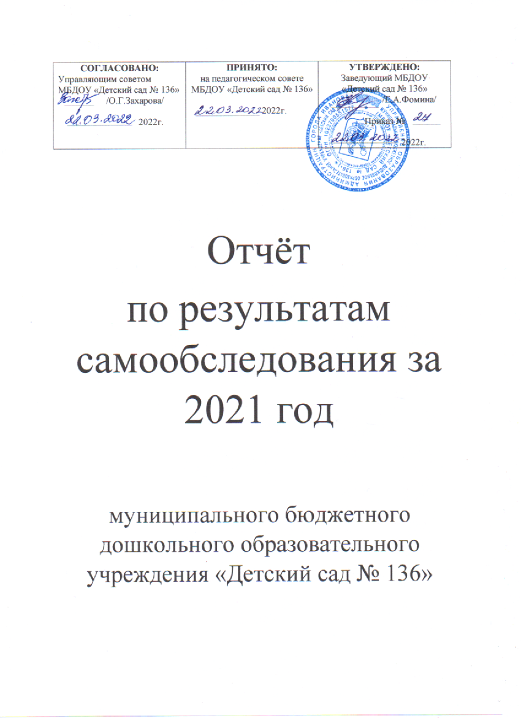

Отчёт
о результатах самообследования МБДОУ «Детский сад № 136»
за 2021 год
Самообследование деятельности Муниципального бюджетного дошкольного образовательного учреждения «Детский сад № 136» муниципального образования г.Иванова (далее ДОУ) составлено в соответствии с Приказом Минобрнауки Российской Федерации от 14.12.2017 № 1218 «Порядок проведения самообследования образовательной организацией».
Самообследование включает в себя аналитическую часть и результаты анализа деятельности ДОУ за 2021 год.

I. Аналитическая часть
1. Общая характеристика образовательного учреждения
Название: Муниципальное бюджетное дошкольное образовательное учреждение «Детский сад № 136» г. Иванова.
Тип учреждения: дошкольное образовательное учреждение.
Организационно-правовая форма ДОУ: муниципальное бюджетное дошкольное образовательное учреждение.
Юридический адрес: 153012, г. Иваново, ул.Колотилова, д.64
Заведующий: Фомина Елена Александровна
Телефон: 8(4932) 30-38-86
Учредитель: Управление образования Администрации города Иванова
Режим работы МБДОУ «Детский сад № 136»: пятидневная рабочая неделя с выходными днями в субботу и воскресенье, с 12-часовым пребыванием воспитанников в детском саду с 7.00. до 19.00.
Количество работающих физических лиц: 25 человек.

2. Оценка системы управления организации
Управление ДОУ осуществляется в соответствии с действующим законодательством и уставом МБДОУ «Детский сад № 136», на принципах единоначалия и коллегиальности. Коллегиальными органами управления являются: педагогический совет, общее собрание работников. Единоличным исполнительным органом является руководитель - заведующий.

Органы управления, действующие в Детском саду
Наименование  органа | Функции
Заведующий | - контролирует работу и обеспечивает эффективное взаимодействие структурных подразделений организации,  -утверждает штатное расписание, отчетные документы организации,  -осуществляет общее руководство детским садом
Педагогический  совет | осуществляет текущее руководство образовательной  деятельностью детского сада, в том числе рассматривает  вопросы:  -развития образовательных услуг;  -регламентации образовательных отношений;  -разработки образовательных программ;  -выбора учебных пособий, средств обучения и воспитания;  -материально-технического обеспечения образовательного процесса;  -аттестации, повышения квалификации педагогических работников;
Общее собрание работников | реализует право работников участвовать в управлении  образовательной организацией, в том числе:  - участвовать в разработке и принятии коллективного договора, правил трудового распорядка, изменений и дополнений к ним;  - принимать локальные акты, которые регламентируют деятельность образовательной организации и связаны с правами и обязанностями работников;  - разрешать конфликтные ситуации между работниками и администрацией образовательной организации;  - вносить предложения по корректировке плана мероприятий организации, совершенствованию ее работы и развитию материально-технической базы

Структура и система управления соответствуют специфике деятельности ДОУ. По итогам 2021 года система управления МБДОУ «Детский сад № 136» оценивается как эффективная, позволяющая учесть мнение работников и всех участников образовательных отношений. В следующем году изменение системы управления не планируется.

3. Анализ образовательной деятельности
В 2021 году детский сад посещало 115 воспитанников в возрасте от 1,5 до 7 лет.
Возрастная специфика групп
Номер группы | Возраст детей
№1 «Колобок» | Группа раннего возраста (1,5-3 лет)
№2 «Сказка» | Младшая (3-4 лет)
№3 «Солнышко» | Старшая (4-5лет)
№4 «Теремок» | Подготовительная(6-7 лет)
№5 «Пчёлки» | Старшая (5-6 лет)
№6 «Кроха» | Группа раннего возраста (1,5-3 лет)

Основной задачей педагогического коллектива является создание благоприятных условий для полноценного проживания ребенком дошкольного детства, формирование основ базовой культуры личности, всестороннее развитие психических и физических качеств в соответствии с возрастными и индивидуальными особенностями, подготовка к жизни в современном обществе, формирование предпосылок к учебной деятельности, обеспечение безопасности жизнедеятельности дошкольника.
Содержание образовательной деятельности в ДОУ определено основной образовательной программой МБДОУ «Детский сад №136» (далее ООП ДОУ).
ООП ДОУ разработана в соответствии с ФГОС ДО на основе примерной основной образовательной программы дошкольного образования, с учетом авторской комплексной программы «От рождения до школы» под редакцией Н.Е. Вераксы, Т.С. Комаровой; М.А. Васильевой.
Образовательную программу в 2021 году освоили более 94% детей. Стабильно высокие результаты освоения образовательной программы воспитанниками свидетельствуют о высоком уровне качества образовательного процесса и созданных условий в ДОУ.
Анализ совместной деятельности педагогического коллектива ДОУ с семьями показывает, что использование дифференцированного подхода, нетрадиционных форм и методов общения с родителями, повышает их ответственность за воспитание детей в семье. Это создает атмосферу взаимопонимания и доверительных отношений между родителями, педагогами и детьми; способствует обмену опытом семейного воспитания между родителями; создает благоприятную эмоциональную атмосферу между родителями и педагогами; обеспечивает совместный успех в деле воспитания, обучения и развития детей.
В МБДОУ «Детский сад № 136» педагогический коллектив представлен следующими сотрудниками:
- 1 старший воспитатель
- 1 педагог-психолог
- 1 учитель-логопед
- 1 музыкальный руководитель
- 9 воспитателей

Образовательный уровень педагогических работников на 2021 год

Высшее образование – 9 человек
Среднее образование – 3 человека
Стаж работы:
- до 3 лет – 2 человека
- от 3 до 10 лет – 1 человек
- от 10 до 15 лет – 1 человек
- от 15 до 25 лет – 3 человек
- более 25 лет – 5 человек
Распределение педагогов по возрасту
- до 30 лет – 1 человек
- от 30 лет – 11 человек
Педагоги, прошедшие курсы повышения квалификации в 2021 году:
Субботина Ю.В. - старший воспитатель;
Захарова О.Г. - учитель-логопед;
Лизунова И.В. - воспитатель;
Птицына Е.В. – воспитатель;
Румянцева И.С. - воспитатель;
Кумачёва Е.Г. - воспитатель;

4. Анализ функционирования внутренней системы оценки качества образования
Мониторинг качества образовательной деятельности в 2021 году показал хорошую работу педагогического коллектива по всем показателям.
Состояние здоровья и физического развития воспитанников удовлетворительные. Более 94 % детей успешно освоили образовательную программу дошкольного образования в своей возрастной группе. Воспитанники подготовительных групп показали высокие показатели готовности к школьному обучению. В течение года педагоги и воспитанники МБДОУ «Детский сад № 136» участвовали в конкурсах и мероприятиях различного уровня.

Участие МБДОУ «Детский сад № 136» в конкурсах
за 2021 учебный год
№ | Название конкурса | уровень | Сведения об участниках
 |  |  | участники | результат
1 | Городской конкурс «Светлый праздник» | Муниципальный | 2 семьи | Сертификаты участников
2 | Городской конкурс «Россия начинается с тебя» | Муниципальный | 2 семьи | Диплом лауреата 3 степени
3 | Городской дистанционный конкурс «Азбука моего Иванова» | Муниципальный | 1 семья | Сертификат участника
4 | Городской флэш-моб «Журавли объединяют» | Муниципальный | Коллективная | Благодарность
5 | Городской конкурс «Новогоднее настроение» | Муниципальный | Коллективная | -
6 | Всероссийский конкурс  «Лучшая модель воспитывающей образовательной среды на фоне дошкольного образования» | Всероссийский конкурс | Старший воспитатель | Свидетельство участника

5. Оценка материально-технической базы учреждения
В МБДОУ «Детский сад № 136» сформирована материально-техническая база для реализации образовательных программ, жизнеобеспечения и развития детей.
В ДОУ оборудованы помещения:
- групповые помещения – 6;
- кабинет заведующего – 1;
- методический кабинет – 1;
- музыкальный зал – 1;
- физкультурный зал – 1;
- пищеблок – 1;
- медицинский кабинет – 1;
- изолятор – 1;
- кабинет учителя-логопеда – 1;
- кабинет педагога-психолога – 1.
При создании развивающей предметно-пространственной среды воспитатели учитывают возрастные, индивидуальные особенности детей своей группы. Оборудованы групповые комнаты, включающие игровую, познавательную, обеденную зоны.
В 2021 году МБДОУ «Детский сад № 136» провел текущий косметический ремонт групповых помещений, лестниц и коридоров (покраска стен, замена оконных блоков, ремонт системы отопления).
Материально-техническое состояние ДОУ и территории соответствует действующим санитарно-эпидемиологическим требованиям к устройству, содержанию и организации режима работы в дошкольных организациях, правилам пожарной безопасности, требованиям охраны труда.

ПОКАЗАТЕЛИ
САМООБСЛЕДОВАНИЯ МБДОУ «ДЕТСКИЙ САД № 136»
за 2021 учебный год
N п/п | Показатели | Единица измерения
1. | Образовательная деятельность
1.1 | Общая численность воспитанников, осваивающих образовательную программу дошкольного образования, в том числе: | 115 человек
1.1.1 | В режиме полного дня (8 - 12 часов) | 115 человек
1.1.2 | В режиме кратковременного пребывания (3 - 5 часов) | 0 человек
1.1.3 | В семейной дошкольной группе | 0 человек
1.1.4 | В форме семейного образования с психолого-педагогическим сопровождением на базе дошкольной образовательной организации | 0 человек
1.2 | Общая численность воспитанников в возрасте до 3 лет | 23 человека/20%
1.3 | Общая численность воспитанников в возрасте от 3 до 8 лет | 92 человека/80%
1.4 | Численность/удельный вес численности воспитанников в общей численности воспитанников, получающих услуги присмотра и ухода: | 115 человек/ 100%
1.4.1 | В режиме полного дня (8 - 12 часов) | 115 человек/ 100%
1.4.2 | В режиме продленного дня (12 - 14 часов) | 0 человек/ 0%
1.4.3 | В режиме круглосуточного пребывания | 0 человек/ 0%
1.5 | Численность/удельный вес численности воспитанников с ограниченными возможностями здоровья в общей численности воспитанников, получающих услуги: | 1 человек/ 0,8%
1.6 | Средний показатель пропущенных дней при посещении дошкольной образовательной организации по болезни на одного воспитанника | 9 д/дн
1.7 | Общая численность педагогических работников, в том числе: | 12 человек
1.7.1 | Численность/удельный вес численности педагогических работников, имеющих высшее образование | 9 человек/ 75%
1.7.2 | Численность/удельный вес численности педагогических работников, имеющих высшее образование педагогической направленности (профиля) | 9 человек/ 75%
1.7.3 | Численность/удельный вес численности педагогических работников, имеющих среднее профессиональное образование | 3 человека/ 25 %
1.8 | Численность/удельный вес численности педагогических работников, которым по результатам аттестации присвоена квалификационная категория, в общей численности педагогических работников, в том числе: | 7 человек 58,3%
1.8.1 | Высшая | 1 человек 8,3%
1.8.2 | Первая | 1 человек 8,3%
1.8.3 | Соответствие занимаемой должности | 5 человек 41,7%
1.8.4 | Не имеют категории | 5 человек 41,7%
1.9 | Численность/удельный вес численности педагогических работников в общей численности педагогических работников, педагогический стаж работы которых составляет:
1.9.1 | До 5 лет | 3 человека
1.9.2 | Свыше 30 лет | 5 человека
1.10 | Численность/удельный вес численности педагогических работников в общей численности педагогических работников в возрасте до 30 лет | 1 человек/ 8,3%
1.11 | Численность/удельный вес численности педагогических работников в общей численности педагогических работников в возрасте от 55 лет | 2 человека/ 16,6%
1.12 | Соотношение "педагогический работник/воспитанник" в дошкольной образовательной организации | 12 человек/ 115 человек
1.13 | Наличие в образовательной организации следующих педагогических работников:
1.13.1 | Музыкального руководителя | да
1.13.2 | Инструктора по физической культуре | нет
1.13.3 | Учителя-логопеда | да
1.13.4 | Логопеда | нет
1.13.5 | Учителя-дефектолога | нет
1.13.6 | Педагога-психолога | да
2 | Инфраструктура
2.1 | Общая площадь помещений, в которых осуществляется образовательная деятельность, в расчете на одного воспитанника | 750,1 кв.м
2.2 | Площадь помещений для организации дополнительных видов деятельности воспитанников
2.3 | Наличие физкультурного зала | да
2.4 | Наличие музыкального зала | да
2.5 | Наличие прогулочных площадок, обеспечивающих физическую активность и разнообразную игровую деятельность воспитанников на прогулке | да

6. Коррекционно-развивающая работа
В целях обеспечения комплексного взаимодействия педагогов, специалистов для преодоления проблем в индивидуальном развитии ребенка в ДОУ осуществляет свою деятельность психолого-медико-педагогический консилиум.
Всю коррекционную работа в ДОУ можно разделить на 4 блока:
- Индивидуальная коррекционная помощь детям (отбор детей осуществляется ПМПк ДОУ по запросам родителей и педагогов), проводится всеми специалистами ДОУ и воспитателями группы, которую посещает ребенок). Работа строится по основной образовательной программе с учетом индивидуального маршрута развития ребенка.
- Индивидуальная коррекционная работа на группах общеразвивающей направленности с детьми, нуждающимися в коррекционной помощи по рекомендациям специалистов по отдельным направлениям развития. Работа строится по основной образовательной программе с учетом индивидуального маршрута развития ребенка.

С целью выявления детей с нарушениями в развитии проводились обследования детей по запросам родителей и педагогов.
На каждый запрос родителей и педагогов (зачисление в речевую группу, направления на ПМПк и ТПМПК, организации индивидуальной коррекционной работы специалистами и воспитателями ДОУ и др.) даются рекомендации и советы, проводятся индивидуальные консультации специалистами ДОУ, выдаются направления для консультации ребенка в медицинских центрах города.
Вывод: коррекционная работа ведётся системно, в тесной взаимосвязи специалистов, воспитателей и родителей.
7. Качество условий образовательного процесса
7.1. Качество нормативно-правового обеспечения воспитательно-образовательного процесса
№ | Параметры | Источник получения информации | Выполнение индикатора качества
1 | Соответствие лицензионным требованиям | Лицензия на образовательную деятельность | Наличие лицензии на образовательную деятельность
2 | Наличие документов, регламентирующих образовательный процесс, их соответствие Федеральным и Региональным документам. | База локальных актов МБДОУ | Перечень и качество локальных актов соответствует действующему законодательству РФ в области образования
3 | Наличие основной образовательной программы | Книга приказов, протоколы педагогических советов и общего собрания работников МБДОУ | Приказ об утверждении ООП
7.2 Качество учебно – методических условий
№ | Параметры | Источник получения информации | Выполнение индикатора качества
1 | Обеспеченность образовательного процесса методической литературой | Анализ соответствия библиотечного фонда и комплектования возрастных групп детского сада | Обеспечены частично
2 | Фонд дополнительной литературы (детской, художественной, научно-методической, справочно-библиографической) | Статистические сведения методического кабинета | Фонд дополнительной литературы, обеспечивает потребность воспитателей
7.3 Доступность образования
№ | Параметры | Источник получения информации | Выполнение индикатора качества
1 | Система приема в МБДОУ | Направление из УО, мед.карта | Полностью соответствует нормативным документам
2 | Открытость информации о деятельности МБДОУ для родительского сообщества и общественных организаций | Официальный сайт ДОУ, социальные сети, информационные стенды | Информация на сайте ДОУ и социальных сетях соответствует нормативным документам
7.4 Материально – технические и санитарно-гигиенические условия
№ | Параметры | Источник получения информации | Выполнение индикатора качества
1 | Соответствие СанПин детской мебели в группах | Анализ паспортов групп ДОУ | Соответствует
2 | Количество групп, оборудованных мультимедийными комплектами | Анализ паспортов групп ДОУ | Группы не оборудованы
3 | Количество групп, оборудованные принтерами или МФУ | Анализ паспортов групп ДОУ | Группы не оборудованы
4 | Наличие программного обеспечения оборудования | Анализ паспортов групп ДОУ | Обеспечены частично
7.5 Качество условий обеспечения безопасности воспитательно – образовательного процесса в МБДОУ и сохранения здоровья
№ | Параметры | Источник получения информации | Выполнение
1 | Соответствие техники безопасности, охраны труда, противопожарной безопасности, антитеррористической защищенности требованиям нормативных документов | Системный мониторинг ситуации | Соответствие нормативным требованиям
2 | Обеспечение соответствия требований к оборудованию, помещениям, воздушно-тепловому режиму, к естественному и искусственному освещению, водоснабжению и канализации, тепловому режиму, к режиму образовательного процесса | Анализ паспортов групп ДОУ. Системный мониторинг ситуации по режимам | Соответствие требованиям СанПин
3 | Наличие медицинского кабинета и его оснащенность | Инвентарная ведомость ДОУ | Соответствие требованиям
4 | Наличие и качество проведения санитарно-эпидемиологических и гигиенических профилактических мероприятий, медицинских осмотров | План санитарно-эпидемиологических и гигиенических профилактических мероприятий | Выполнение плана профилактических мероприятий
7.6 Качество организации питания воспитанников
№ | Параметры | Источник получения информации | Выполнение индикатора качества
1 | Анализ организации питания воспитанников | Накопительная ведомость, меню, анкетирование родителей | Выполнение норм питания
7.7 Качество финансово-экономических условий обеспечения воспитательно-образовательного процесса
№ | Параметры | Источник получения информации | Выполнение
1 | Открытость системы оплаты труда | Протоколы комиссии по распределению стимулирующих выплат, педагогического совета, управляющего совета | Локальные акты о системе оплаты труда в ДОУ
2 | Эффективность использования финансовых средств учреждения | Анализ документов | Соответствие расходов статьям сметы
3 | Объективность расстановки кадров | Анализ штатного расписания | Обеспечение нагрузки, обеспечивающих потребности педагогов
7.8 Качество общественно-государственного управления
№ | Параметры | Источник получения информации | Выполнение индикатора качества
1 | Качество управленческой деятельности педагогического совета | Протоколы педагогических советов | Организация воспитательно-образовательного процесса
2 | Качество управленческой деятельности, общее собрание работников ДОУ | Протоколы общих собраний | Принятие локальных актов
3 | Качество управленческой деятельности управляющего совета | Протоколы управляющего совета | Повышение активности родителей в вопросах воспитания и развития детей
8. Качество образовательного процесса
8.1 Качество образовательных программ
№ | Параметры | Источник получения информации | Выполнение индикатора качества
1 | Качество образовательной программы | Самоанализ | Соответствие нормативным актам в области ДО
2 | Качество рабочих программ | Самоанализ | Соответствие рабочих программ
3 | Качество годового плана ДОУ | Самоанализ | Соответствие нормативным актам в области образования
8.2 Качество управления воспитательно-образовательным процессом
№ | Параметры | Источник получения информации | Выполнение индикатора качества
1 | Качество контроля усвоения программы | Мониторинг | 80% уровня освоения программы

Общие выводы
Работа по реализации образовательной программы МБДОУ «Детский сад № 136» соответствует требованиям федеральному государственному образовательному стандарту в части структуры образовательной программы и результатам освоения Программы и частично соответствует в части выполнения требований к условиям реализации образов.

